Постановка задачи № К2 от 12.12.2017г.
- Название задачи: Создание внешней печатной формы «Трудовой договор (ПОЛАД)»
- Исходные данные Заказчика:
Исходные данные | Описание данных
ИБ | Зарплата и управление персоналом КОРП, редакция 3.1 (3.1.4.161)
Тип базы | Серверная

- Описание задачи:

Создать внешнюю печатную форму
Печатная форма «Трудовой договор (ПОЛАД)» (ПИК_ТрудовойДоговор(Полад))
Описание отчета:
Отчет необходим для печати трудового договора. Форма трудового договора представлена на рисунке 1

ТРУДОВОЙ ДОГОВОР № 178
г. Тольятти | 28 декабря 2017 г.

ЗАО «Полад», в лице Начальника отдела по работе с персоналом Телевных Марины Викторовны, действующего на основании Приказа № 36 от 01.03.2017 " О делегировании полномочий", именуемое в дальнейшем «Работодатель», и гражданка Хижко Светлана Николаевна, именуемая в дальнейшем «Работник», заключили настоящий договор о нижеследующем:

1. Предмет договора
1.1. Работник принимается на работу по профессии, в должности Штамповщик 4 разряда.
1.2. Место работы Участок мелкой штамповки , Цех штамповки , Производство штампованных деталей , Дирекция по производству_____________________________.
(наименование подразделения отдела, цеха, сектора и пр.)
1.3. Работа на предприятии является основным местом работы__________________________.
(основным местом работы, работой по совместительству)

II. Срок договора
2.1. Настоящий договор заключен с 01.01.2018 по 01.04.2018 (на период временного расширения производства)________________________.
(на неопределенный срок, на определенный срок)
2.2. Работнику устанавливается испытательный срок продолжительностью ___________.

III. Права и обязанности работника
3.1. Работник имеет право на:
• предоставление ему работы, обусловленной трудовым договором;
• своевременную и в полном объеме выплату заработной платы в соответствии со своей квалификацией, сложностью труда, количеством и качеством выполненной работы;
• полную достоверную информацию об условиях труда и требованиях охраны труда на рабочем месте;
• профессиональную подготовку, переподготовку и повышение своей квалификации в порядке, установленном Трудовым кодексом РФ и иными федеральными законами;
• рабочее место, соответствующее требованиям охраны труда;
• компенсации, установленные законом, трудовым договором, если он занят на тяжелых работах и работах с вредными и (или) опасными условиями труда;
• защиту силами и за счет работодателя своих персональных данных от неправомерного использования или утраты.
3.2. Работник обязан:
• выполнять обязанности по профессии, в должности Штамповщик 4 разряда в соответствии квалификационной характеристикой (должностной инструкцией);
• выполнять поручения, указания и распоряжения своего непосредственного руководителя, если они не противоречат настоящему договору, должностной (функциональной) инструкции, а также не выходят за пределы работ и обязанностей, предусмотренных указанными документами;
• добросовестно исполнять свои трудовые обязанности, возложенные на него трудовым договором;
• соблюдать Правила внутреннего трудового распорядка;
• выполнять установленные нормы труда;
• соблюдать требования по охране труда и обеспечению безопасности труда, правильно применять коллективные и индивидуальные средства защиты;
• бережно относиться к имуществу работодателя и других работников;
• незамедлительно сообщить работодателю либо непосредственному руководителю о возникновении ситуации, представляющей угрозу жизни и здоровью людей, сохранности имущества работодателя.
• возвратить при прекращении трудовых отношений все документы, образовавшиеся в процессе выполнения своих обязанностей, и материальные ценности, полученные в пользование от предприятия.
• знать и соблюдать установленный на предприятии порядок работы с коммерческой тайной.

IV. Обязанности и права Работодателя
4.1. Работодатель имеет право:
• заключать, изменять и расторгать трудовые договоры с работником в порядке и на условиях, которые установлены Трудовым Кодексом, иными федеральными законами;
• поощрять работника за добросовестный эффективный труд;
• требовать от работника исполнения ими трудовых обязанностей и бережного отношения к имуществу работодателя и других работников, соблюдения правил внутреннего трудового распорядка организации;
• направить работника на обучение с обязательным заключением ученического договора, которым устанавливается порядок и условия возмещения расходов работодателя на обучение работника;
• направлять работника в установленном в организации порядке в командировки по вопросам, связанным с деятельностью организации и входящие в круг должностных обязанностей работника;
• привлекать работника к дисциплинарной и материальной ответственности в порядке, установленном правилами внутреннего трудового распорядка, Трудовым кодексом РФ, иными федеральными законами.
4.2. Работодатель обязан:
• предоставлять работнику работу, обусловленную трудовым договором;
• обеспечивать безопасность труда и условия, отвечающие требованиям охраны и гигиены труда;
• обеспечивать работника оборудованием, инструментами, технической документацией и иными средствами, необходимыми для исполнения ими трудовых обязанностей;
• выплачивать в полном размере причитающуюся работнику заработную плату в сроки, установленные Трудовым кодексом РФ, правилами внутреннего трудового распорядка и трудовым договором;
• осуществлять обязательное социальное страхование работника в порядке, установленном федеральными законами;
• возмещать вред, причиненный работнику в связи с исполнением ими трудовых обязанностей, а также компенсировать моральный вред в порядке и на условиях, которые установлены Трудовым кодексом РФ, федеральными законами и иными нормативными правовыми актами;
• обеспечить за свой счет защиту персональных данных работника от неправомерного использования или утраты, соблюдать требования Трудового кодекса РФ, иных федеральных законов при обработке персональных данных работника, содействовать работнику в осуществлении им своих прав в целях обеспечения защиты персональных данных работника.

V. Оплата труда
5.1. Работодатель выплачивает работнику за выполняемую работу :

Оклад (тарифная ставка), доплаты, надбавки и пр. | Сумма
Оплата по часовому тарифу | 69,47руб.
Доплата за условия труда процентом | 4%
------------------------------------------------------------------- | --------------------
------------------------------------------------------------------- | --------------------
5.2. Размеры и формы оплаты труда могут быть пересмотрены по соглашению сторон. После пересмотра новые условия договора оформляются Соглашением об оплате труда в письменной форме, подписываются сторонами и являются неотъемлемой частью настоящего договора.
5.3. С заработной платы и с иных выплат работнику предприятия делаются удержания для перечисления установленных налогов и сборов в порядке, установленном налоговым законодательством РФ.
5.4. Сроки выплаты заработной платы устанавливаются Правилами внутреннего трудового распорядка.

VI. Рабочее время и время отдыха
6.1. Режим труда и отдыха (в том числе время начала и окончания рабочего дня, перерыва для отдыха и питания, выходные дни) устанавливается Правилами внутреннего трудового распорядка, являющимися неотъемлемой частью настоящего трудового договора.
6.2. Работнику предоставляется ежегодный основной отпуск продолжительностью 28 (двадцать восемь) календарных дней в соответствии с графиком отпусков.
6.3. Первый отпуск может предоставляться по истечении шести месяцев работы в соответствии с графиком отпусков либо по соглашению сторон.

VII. Ответственность сторон
7.1.Сторона трудового договора (работодатель или работник), причинившая ущерб другой стороне, возмещает этот ущерб в соответствии с Трудовым кодексом РФ и иными федеральными законами.
7.2. Расторжение трудового договора после причинения ущерба не влечет за собой освобождения стороны этого договора от материальной ответственности, предусмотренной Трудовым кодексом РФ или иными федеральными законами.
7.3. Материальная ответственность стороны трудового договора наступает за ущерб, причиненный ею другой стороне этого договора в результате ее виновного противоправного поведения (действий или бездействия), если иное не предусмотрено Трудовым кодексом РФ или иными федеральными законами.

VIII. Вступление в силу, изменение и расторжение трудового договора
8.1.Трудовой договор вступает в силу со дня его подписания работником и работодателем.
8.2. Работник обязан приступить к исполнению трудовых обязанностей «___»_______________ 201_ г. Если работник не приступил к исполнению трудовых обязанностей в день начала работы без уважительных причин, то трудовой договор аннулируется.
8.3. Условия трудового договора могут быть изменены только по соглашению сторон и в письменной форме.
8.4. Трудовой договор может быть расторгнут сторонами по основаниям и в порядке, предусмотренном Трудовым кодексом РФ и иными федеральными законами.
IХ. Заключительные положения
9.1. Споры, возникающие между работником работодателем в связи с настоящим договором, разрешаются в порядке, установленном Трудовым кодексом РФ и иными федеральными законами.
9.2. Все материалы, созданные с участием работника и по заданиям работодателя являются собственностью последнего.
9.3. Стороны берут на себя обязательства не разглашать условия настоящего договора без обоюдного согласия.
9.4. Настоящий договор составлен в двух экземплярах: по одному для каждой из сторон.

Реквизиты сторон:
 | Работодатель: |  |  | Работник:
 | ЗАО «Полад»  445944, Россия, г.Тольятти, Южное шоссе, 105  тел. 70-15-00, 70-15-01, факс 31-30-90  ИНН 6321007249  ОКПО 21152101  р/c 40702810754060100233 в Поволжском Банке ПАО «Сбербанка России», БИК 043601607  Автозаводское отделение № 8213 АК СБ РФ г. Тольятти  к/с 30101810200000000607 |  |  | ФИО: Хижко Светлана Николаевна  Дата рождения: 11.11.1973  Паспорт серии: 36 04 № 826033  выдан (кем): Ставропольским РОВД Самарской обл.  когда: 27.02.2004  Адрес: 445027, Самарская обл, Тольятти г, Юбилейная ул, дом № 45, кв.152
 | ______________________/М.В. Телевных /  28 декабря 2017 г. |  |  | _______________________/С. Н. Хижко/  28 декабря 2017 г.
Наименование документа |  |  | Дата ознакомления |  | Расписка в ознакомлении
Перед заключением трудового договора ознакомлен с Правилами внутреннего трудового распорядка |  |  | 28 декабря 2017 г.
Положение о защите персональных данных работников |  |  | 28 декабря 2017 г.
Обязуюсь в 3-х дневный срок сообщить в отдел кадров об изменении персональных данных |  |  | 28 декабря 2017 г.
Подтверждаю, что согласен на прохождение медицинского освидетельствования по факту употребления алкоголя и наркотических средств по первому требованию работодателя |  |  | 28 декабря 2017 г.
С должностными обязанностями ознакомлен |  |  | 28 декабря 2017 г.

Рис 1

Печатная форма вызывается при нажатии на кнопку «Печать» из документа «Прием на работу» (Рис 2.)
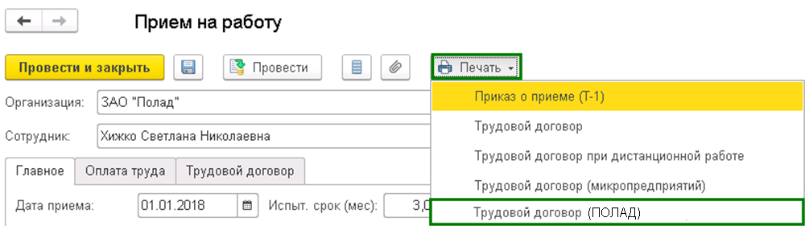
Рис 2
Принцип заполнения печатной формы приведен на рисунках 3-6:
Заполнение шапки печатной формы приведено на рисунке 3.
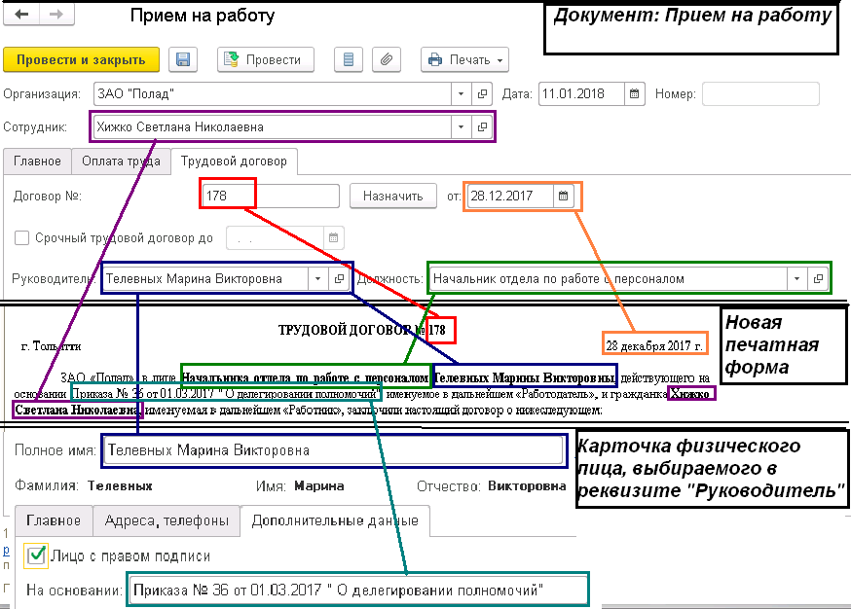
Рис 3
!!! - данные реквизита «Руководитель», «Должность» (здесь должность руководителя, подчеркнуто зеленым цветом) и «Сотрудник» выводятся в табличной части в родительном падеже. Основание выводится из дополнительного реквизита «на основании» справочника «Физические лица». Параметр «Гражанин/Гражданка» выбирается исходя из пола физического лица

Заполнение пунктов I, II, III печатной формы приведено на рисунке 4
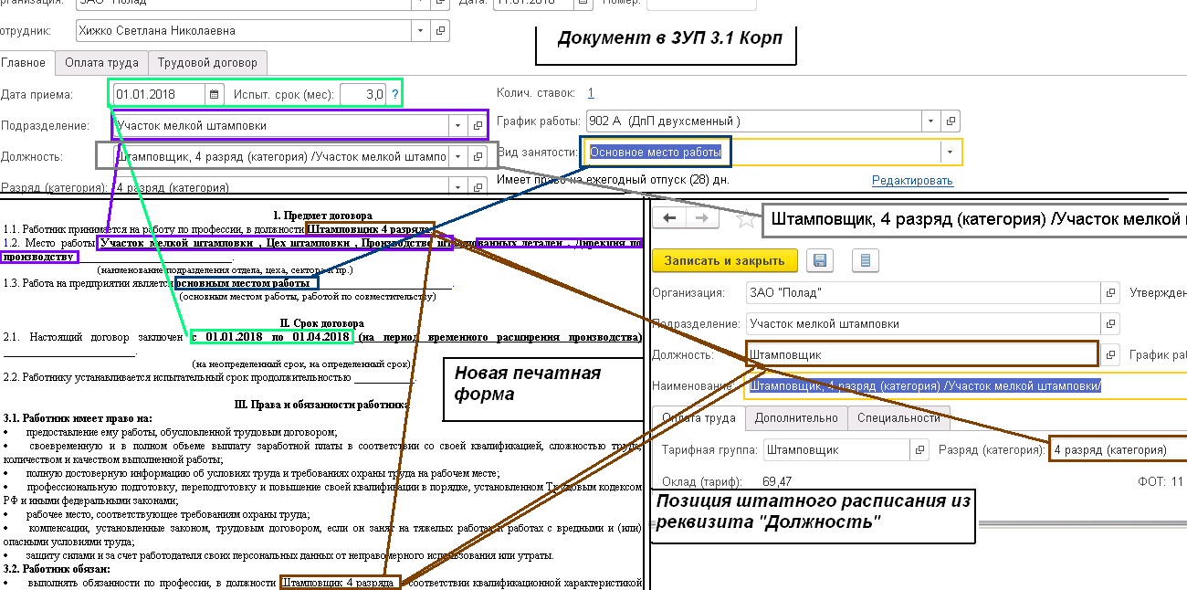
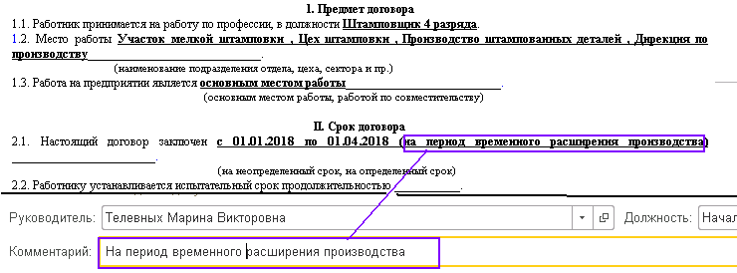
Рис 4
!!! – Данные подразделения переносятся с иерархией по принципу «Подразделение, Подразделение.ВышестоящееПодразделение, Подразделение.ВышестоящееПодразделение.ВышестоящееПодразделение». Конец периода договора устанавливается исходя из значения «Дата приема + Испытательный срок». Должность в печатной форме складывается исходя из значений: «Должность позиции штатного расписания» + «Разряд по штатному расписанию», разряд штатного расписания в родительном падеже (разряд → разряда), В поле работа на предприятии является «Основное место работы» принимает значения «Основным местом работы», «Внутренним совместительством», «Внешним совместительством» в зависимости от установленного реквизита «Вид занятости»
Заполнение пункта V приведено на рисунке 5
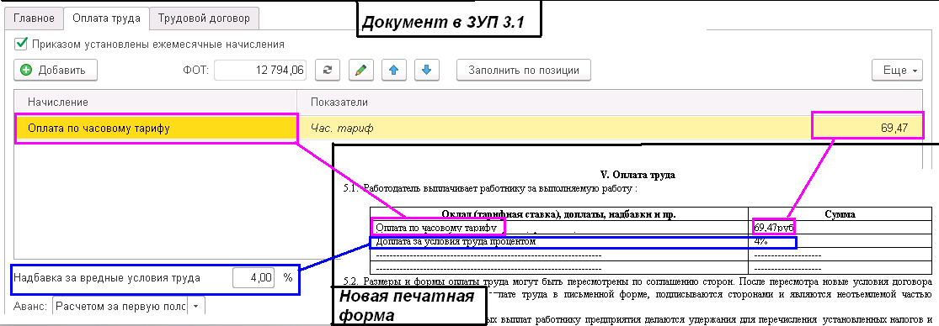
Рис 5
Заполнение подвальной части печатной формы приведено на рисунке 6
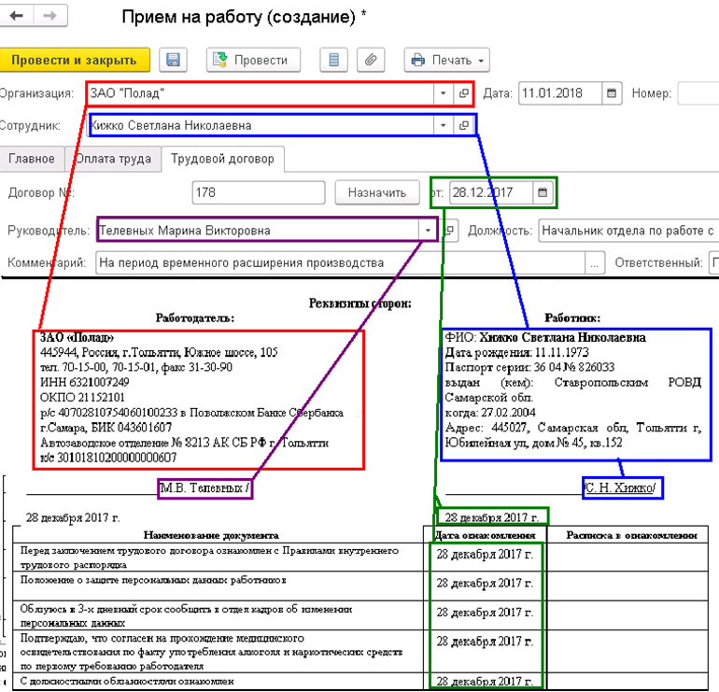

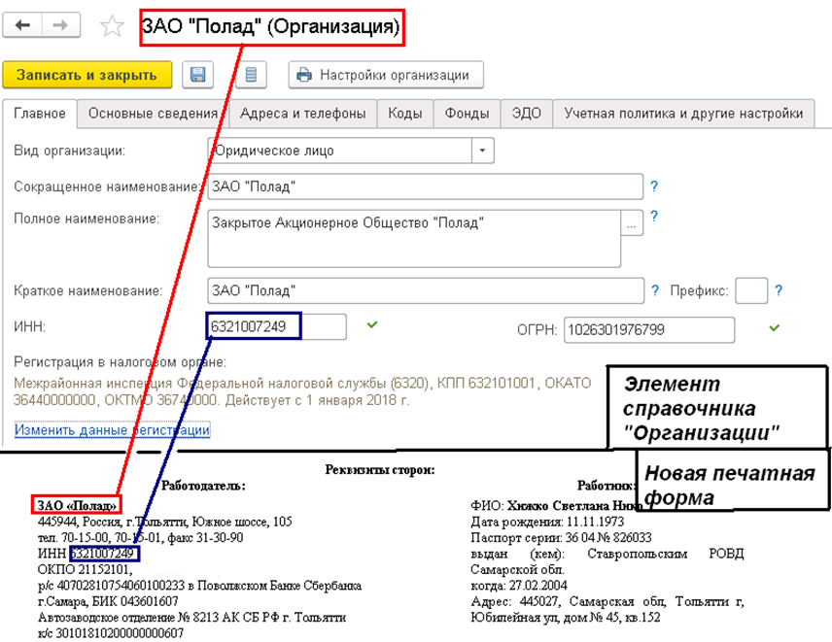

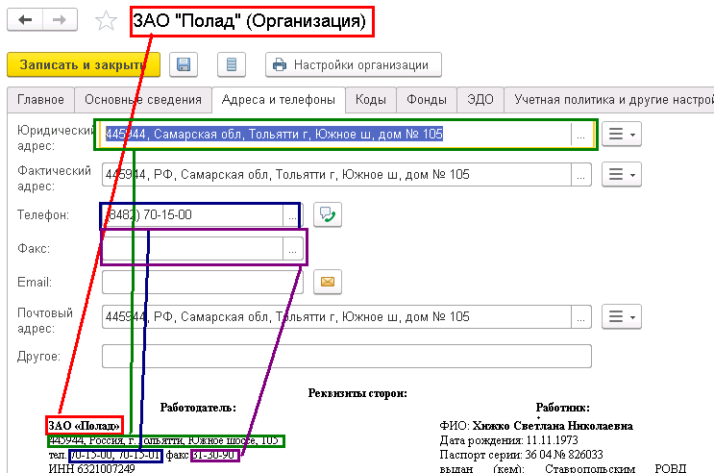

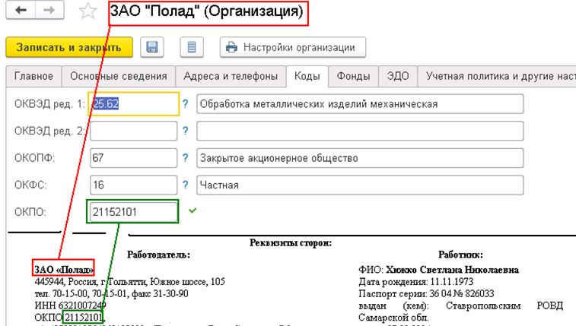
Данные работника заполняются аналогично типовой печатной форме «Трудовой договор». Порядок информации должен быть в соответствии с внешним видом на рисунке 1. Реквизит дата рождения должен соответствовать реквизиту «Дата рождения» справочника «Сотрудники»

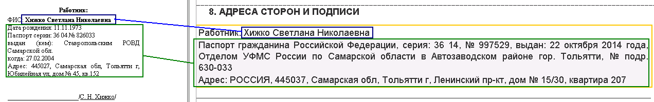
Рис 6
- Описание способа проверки корректности работы по постановке:

Открыть документ «Прием на работу 2 л.с./пр от 09.01.18» в рабочей базе у Заказчика (Srvr="192.168.129.123:3041";Ref="PoladZUP";)
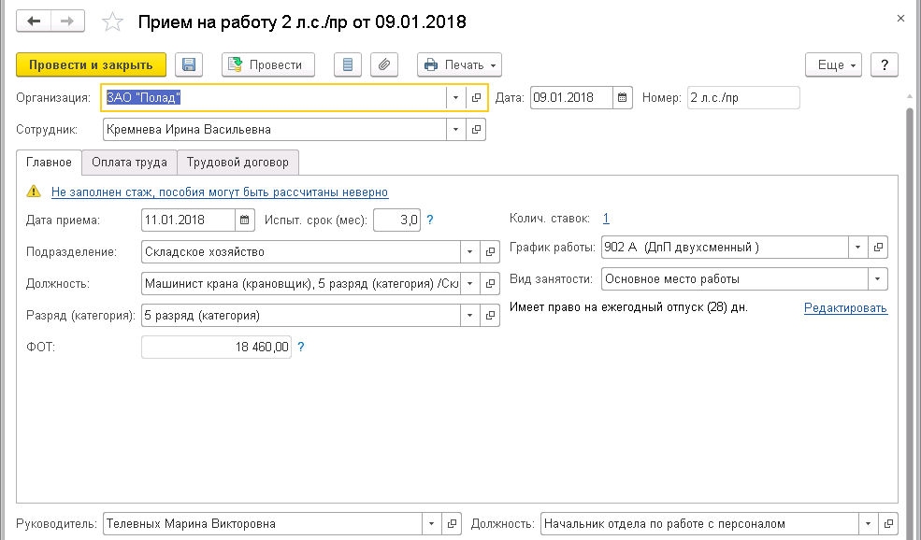

Текст печатной формы от приема на работу:

ТРУДОВОЙ ДОГОВОР № 0000002
г. Тольятти | 09 января 2018 г.

ЗАО «Полад», в лице Начальника отдела по работе с персоналом Телевных Марины Викторовны, действующего на основании Приказа № 36 от 01.03.2017 " О делегировании полномочий", именуемое в дальнейшем «Работодатель», и гражданка Кремнева Ирина Васильевна, именуемая в дальнейшем «Работник», заключили настоящий договор о нижеследующем:

1. Предмет договора
1.1. Работник принимается на работу по профессии, в должности Машинист крана (крановщик) 5 разряда.
1.2. Место работы Складское хозяйство, Дирекция по закупкам и логистике, ЗАО "ПОЛАД" _____________________________.
(наименование подразделения отдела, цеха, сектора и пр.)
1.3. Работа на предприятии является основным местом работы__________________________.
(основным местом работы, работой по совместительству)

II. Срок договора
2.1. Настоящий договор заключен с 11.01.2018 по 11.04.2018 (на период временного расширения производства)________________________.
(на неопределенный срок, на определенный срок)
2.2. Работнику устанавливается испытательный срок продолжительностью ___________.

III. Права и обязанности работника
3.1. Работник имеет право на:
• предоставление ему работы, обусловленной трудовым договором;
• своевременную и в полном объеме выплату заработной платы в соответствии со своей квалификацией, сложностью труда, количеством и качеством выполненной работы;
• полную достоверную информацию об условиях труда и требованиях охраны труда на рабочем месте;
• профессиональную подготовку, переподготовку и повышение своей квалификации в порядке, установленном Трудовым кодексом РФ и иными федеральными законами;
• рабочее место, соответствующее требованиям охраны труда;
• компенсации, установленные законом, трудовым договором, если он занят на тяжелых работах и работах с вредными и (или) опасными условиями труда;
• защиту силами и за счет работодателя своих персональных данных от неправомерного использования или утраты.
3.2. Работник обязан:
• выполнять обязанности по профессии, в должности Машинист крана (крановщик) 5 разряда в соответствии квалификационной характеристикой (должностной инструкцией);
• выполнять поручения, указания и распоряжения своего непосредственного руководителя, если они не противоречат настоящему договору, должностной (функциональной) инструкции, а также не выходят за пределы работ и обязанностей, предусмотренных указанными документами;
• добросовестно исполнять свои трудовые обязанности, возложенные на него трудовым договором;
• соблюдать Правила внутреннего трудового распорядка;
• выполнять установленные нормы труда;
• соблюдать требования по охране труда и обеспечению безопасности труда, правильно применять коллективные и индивидуальные средства защиты;
• бережно относиться к имуществу работодателя и других работников;
• незамедлительно сообщить работодателю либо непосредственному руководителю о возникновении ситуации, представляющей угрозу жизни и здоровью людей, сохранности имущества работодателя.
• возвратить при прекращении трудовых отношений все документы, образовавшиеся в процессе выполнения своих обязанностей, и материальные ценности, полученные в пользование от предприятия.
• знать и соблюдать установленный на предприятии порядок работы с коммерческой тайной.

IV. Обязанности и права Работодателя
4.1. Работодатель имеет право:
• заключать, изменять и расторгать трудовые договоры с работником в порядке и на условиях, которые установлены Трудовым Кодексом, иными федеральными законами;
• поощрять работника за добросовестный эффективный труд;
• требовать от работника исполнения ими трудовых обязанностей и бережного отношения к имуществу работодателя и других работников, соблюдения правил внутреннего трудового распорядка организации;
• направить работника на обучение с обязательным заключением ученического договора, которым устанавливается порядок и условия возмещения расходов работодателя на обучение работника;
• направлять работника в установленном в организации порядке в командировки по вопросам, связанным с деятельностью организации и входящие в круг должностных обязанностей работника;
• привлекать работника к дисциплинарной и материальной ответственности в порядке, установленном правилами внутреннего трудового распорядка, Трудовым кодексом РФ, иными федеральными законами.
4.2. Работодатель обязан:
• предоставлять работнику работу, обусловленную трудовым договором;
• обеспечивать безопасность труда и условия, отвечающие требованиям охраны и гигиены труда;
• обеспечивать работника оборудованием, инструментами, технической документацией и иными средствами, необходимыми для исполнения ими трудовых обязанностей;
• выплачивать в полном размере причитающуюся работнику заработную плату в сроки, установленные Трудовым кодексом РФ, правилами внутреннего трудового распорядка и трудовым договором;
• осуществлять обязательное социальное страхование работника в порядке, установленном федеральными законами;
• возмещать вред, причиненный работнику в связи с исполнением ими трудовых обязанностей, а также компенсировать моральный вред в порядке и на условиях, которые установлены Трудовым кодексом РФ, федеральными законами и иными нормативными правовыми актами;
• обеспечить за свой счет защиту персональных данных работника от неправомерного использования или утраты, соблюдать требования Трудового кодекса РФ, иных федеральных законов при обработке персональных данных работника, содействовать работнику в осуществлении им своих прав в целях обеспечения защиты персональных данных работника.

V. Оплата труда
5.1. Работодатель выплачивает работнику за выполняемую работу :

Оклад (тарифная ставка), доплаты, надбавки и пр. | Сумма
Оплата по окладу (по часам) | 17 750 руб.
Доплата за условия труда процентом | 4%
------------------------------------------------------------------- | --------------------
------------------------------------------------------------------- | --------------------
5.2. Размеры и формы оплаты труда могут быть пересмотрены по соглашению сторон. После пересмотра новые условия договора оформляются Соглашением об оплате труда в письменной форме, подписываются сторонами и являются неотъемлемой частью настоящего договора.
5.3. С заработной платы и с иных выплат работнику предприятия делаются удержания для перечисления установленных налогов и сборов в порядке, установленном налоговым законодательством РФ.
5.4. Сроки выплаты заработной платы устанавливаются Правилами внутреннего трудового распорядка.

VI. Рабочее время и время отдыха
6.1. Режим труда и отдыха (в том числе время начала и окончания рабочего дня, перерыва для отдыха и питания, выходные дни) устанавливается Правилами внутреннего трудового распорядка, являющимися неотъемлемой частью настоящего трудового договора.
6.2. Работнику предоставляется ежегодный основной отпуск продолжительностью 28 (двадцать восемь) календарных дней в соответствии с графиком отпусков.
6.3. Первый отпуск может предоставляться по истечении шести месяцев работы в соответствии с графиком отпусков либо по соглашению сторон.

VII. Ответственность сторон
7.1.Сторона трудового договора (работодатель или работник), причинившая ущерб другой стороне, возмещает этот ущерб в соответствии с Трудовым кодексом РФ и иными федеральными законами.
7.2. Расторжение трудового договора после причинения ущерба не влечет за собой освобождения стороны этого договора от материальной ответственности, предусмотренной Трудовым кодексом РФ или иными федеральными законами.
7.3. Материальная ответственность стороны трудового договора наступает за ущерб, причиненный ею другой стороне этого договора в результате ее виновного противоправного поведения (действий или бездействия), если иное не предусмотрено Трудовым кодексом РФ или иными федеральными законами.

VIII. Вступление в силу, изменение и расторжение трудового договора
8.1.Трудовой договор вступает в силу со дня его подписания работником и работодателем.
8.2. Работник обязан приступить к исполнению трудовых обязанностей «___»_______________ 201_ г. Если работник не приступил к исполнению трудовых обязанностей в день начала работы без уважительных причин, то трудовой договор аннулируется.
8.3. Условия трудового договора могут быть изменены только по соглашению сторон и в письменной форме.
8.4. Трудовой договор может быть расторгнут сторонами по основаниям и в порядке, предусмотренном Трудовым кодексом РФ и иными федеральными законами.
IХ. Заключительные положения
9.1. Споры, возникающие между работником работодателем в связи с настоящим договором, разрешаются в порядке, установленном Трудовым кодексом РФ и иными федеральными законами.
9.2. Все материалы, созданные с участием работника и по заданиям работодателя являются собственностью последнего.
9.3. Стороны берут на себя обязательства не разглашать условия настоящего договора без обоюдного согласия.
9.4. Настоящий договор составлен в двух экземплярах: по одному для каждой из сторон.

Реквизиты сторон:
 | Работодатель: |  |  | Работник:
 | ЗАО «Полад»  445944, Россия, г.Тольятти, Южное шоссе, 105  тел. 70-15-00, 70-15-01, факс 31-30-90  ИНН 6321007249  ОКПО 21152101  р/c 40702810754060100233 в Поволжском Банке ПАО «Сбербанка России», БИК 043601607  Автозаводское отделение № 8213 АК СБ РФ г. Тольятти  к/с 30101810200000000607 |  |  | ФИО: Кремнева Ирина Васильевна  Дата рождения: 07.09.1969  Паспорт серии: 36 14 № 997529  выдан (кем): Отделом УФМС России по Самарской области в Автозаводском районе гор. Тольятти  когда: 22.10.2014  Адрес: 445037, Самарская обл, Тольятти г, Ленинский пр-кт, дом № 15/30, квартира 207
 | ______________________/М.В. Телевных /  09 января 2018 г. |  |  | _______________________/И. В. Кремнева/  09 января 2018 г.
Наименование документа |  |  | Дата ознакомления |  | Расписка в ознакомлении
Перед заключением трудового договора ознакомлен с Правилами внутреннего трудового распорядка |  |  | 09 января 2018 г.
Положение о защите персональных данных работников |  |  | 09 января 2018 г.
Обязуюсь в 3-х дневный срок сообщить в отдел кадров об изменении персональных данных |  |  | 09 января 2018 г.
Подтверждаю, что согласен на прохождение медицинского освидетельствования по факту употребления алкоголя и наркотических средств по первому требованию работодателя |  |  | 09 января 2018 г.
С должностными обязанностями ознакомлен |  |  | 09 января 2018 г.

- Техническая реализация:
За основу взять типовую печатную форму «Трудовой договор» документа «Приказ о приеме на работу».
!!! - Текст должен полностью соответствовать требованиям оформления, изображенным на рисунке 1.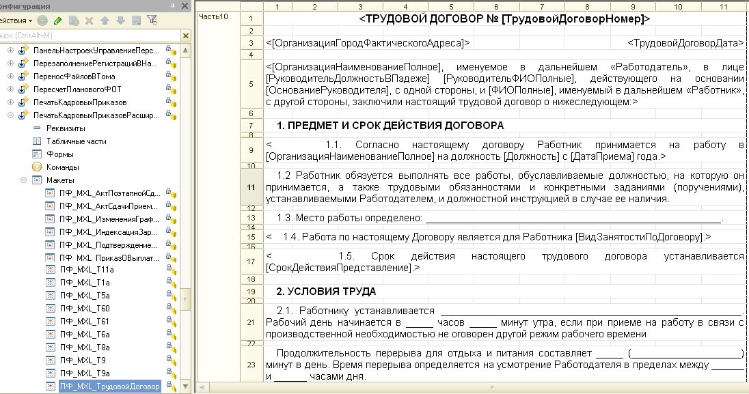
Принцип формирования макета печатной формы
__ - данные доступные из формы
__ - разрабатываемые данные

 | ТРУДОВОЙ ДОГОВОР № 0000002
г. Тольятти |  |  |  |  |  |  |  | 09 января 2018 г.

ЗАО «Полад», в лице Начальника отдела по работе с персоналом Телевных Марины Викторовны, действующего на основании Приказа № 36 от 01.03.2017 " О делегировании полномочий", именуемое в дальнейшем «Работодатель», и гражданка Кремнева Ирина Васильевна, именуемая в дальнейшем «Работник», заключили настоящий договор о нижеследующем:

1. Предмет договора
1.1. Работник принимается на работу по профессии, в должности Машинист крана (крановщик) 5 разряда.
1.2. Место работы Складское хозяйство, Дирекция по закупкам и логистике, ЗАО "ПОЛАД" _____________________________.
(наименование подразделения отдела, цеха, сектора и пр.)
1.3. Работа на предприятии является основным местом работы__________________________.
(основным местом работы, работой по совместительству)

II. Срок договора
2.1. Настоящий договор заключен с 11.01.2018 по 11.04.2018 (на период временного расширения производства)________________________.
(на неопределенный срок, на определенный срок)
2.2. Работнику устанавливается испытательный срок продолжительностью ___________.

III. Права и обязанности работника
3.1. Работник имеет право на:
• предоставление ему работы, обусловленной трудовым договором;
• своевременную и в полном объеме выплату заработной платы в соответствии со своей квалификацией, сложностью труда, количеством и качеством выполненной работы;
• полную достоверную информацию об условиях труда и требованиях охраны труда на рабочем месте;
• профессиональную подготовку, переподготовку и повышение своей квалификации в порядке, установленном Трудовым кодексом РФ и иными федеральными законами;
• рабочее место, соответствующее требованиям охраны труда;
• компенсации, установленные законом, трудовым договором, если он занят на тяжелых работах и работах с вредными и (или) опасными условиями труда;
• защиту силами и за счет работодателя своих персональных данных от неправомерного использования или утраты.
3.2. Работник обязан:
• выполнять обязанности по профессии, в должности Машинист крана (крановщик) 5 разряда в соответствии квалификационной характеристикой (должностной инструкцией);
• выполнять поручения, указания и распоряжения своего непосредственного руководителя, если они не противоречат настоящему договору, должностной (функциональной) инструкции, а также не выходят за пределы работ и обязанностей, предусмотренных указанными документами;
• добросовестно исполнять свои трудовые обязанности, возложенные на него трудовым договором;
• соблюдать Правила внутреннего трудового распорядка;
• выполнять установленные нормы труда;
• соблюдать требования по охране труда и обеспечению безопасности труда, правильно применять коллективные и индивидуальные средства защиты;
• бережно относиться к имуществу работодателя и других работников;
• незамедлительно сообщить работодателю либо непосредственному руководителю о возникновении ситуации, представляющей угрозу жизни и здоровью людей, сохранности имущества работодателя.
• возвратить при прекращении трудовых отношений все документы, образовавшиеся в процессе выполнения своих обязанностей, и материальные ценности, полученные в пользование от предприятия.
• знать и соблюдать установленный на предприятии порядок работы с коммерческой тайной.

IV. Обязанности и права Работодателя
4.1. Работодатель имеет право:
• заключать, изменять и расторгать трудовые договоры с работником в порядке и на условиях, которые установлены Трудовым Кодексом, иными федеральными законами;
• поощрять работника за добросовестный эффективный труд;
• требовать от работника исполнения ими трудовых обязанностей и бережного отношения к имуществу работодателя и других работников, соблюдения правил внутреннего трудового распорядка организации;
• направить работника на обучение с обязательным заключением ученического договора, которым устанавливается порядок и условия возмещения расходов работодателя на обучение работника;
• направлять работника в установленном в организации порядке в командировки по вопросам, связанным с деятельностью организации и входящие в круг должностных обязанностей работника;
• привлекать работника к дисциплинарной и материальной ответственности в порядке, установленном правилами внутреннего трудового распорядка, Трудовым кодексом РФ, иными федеральными законами.
4.2. Работодатель обязан:
• предоставлять работнику работу, обусловленную трудовым договором;
• обеспечивать безопасность труда и условия, отвечающие требованиям охраны и гигиены труда;
• обеспечивать работника оборудованием, инструментами, технической документацией и иными средствами, необходимыми для исполнения ими трудовых обязанностей;
• выплачивать в полном размере причитающуюся работнику заработную плату в сроки, установленные Трудовым кодексом РФ, правилами внутреннего трудового распорядка и трудовым договором;
• осуществлять обязательное социальное страхование работника в порядке, установленном федеральными законами;
• возмещать вред, причиненный работнику в связи с исполнением ими трудовых обязанностей, а также компенсировать моральный вред в порядке и на условиях, которые установлены Трудовым кодексом РФ, федеральными законами и иными нормативными правовыми актами;
• обеспечить за свой счет защиту персональных данных работника от неправомерного использования или утраты, соблюдать требования Трудового кодекса РФ, иных федеральных законов при обработке персональных данных работника, содействовать работнику в осуществлении им своих прав в целях обеспечения защиты персональных данных работника.

V. Оплата труда
5.1. Работодатель выплачивает работнику за выполняемую работу :

Оклад (тарифная ставка), доплаты, надбавки и пр. | Сумма
Оплата по окладу (по часам) | 17 750 руб.
Доплата за условия труда процентом | 4%
------------------------------------------------------------------- | --------------------
------------------------------------------------------------------- | --------------------
5.2. Размеры и формы оплаты труда могут быть пересмотрены по соглашению сторон. После пересмотра новые условия договора оформляются Соглашением об оплате труда в письменной форме, подписываются сторонами и являются неотъемлемой частью настоящего договора.
5.3. С заработной платы и с иных выплат работнику предприятия делаются удержания для перечисления установленных налогов и сборов в порядке, установленном налоговым законодательством РФ.
5.4. Сроки выплаты заработной платы устанавливаются Правилами внутреннего трудового распорядка.

VI. Рабочее время и время отдыха
6.1. Режим труда и отдыха (в том числе время начала и окончания рабочего дня, перерыва для отдыха и питания, выходные дни) устанавливается Правилами внутреннего трудового распорядка, являющимися неотъемлемой частью настоящего трудового договора.
6.2. Работнику предоставляется ежегодный основной отпуск продолжительностью 28 (двадцать восемь) календарных дней в соответствии с графиком отпусков.
6.3. Первый отпуск может предоставляться по истечении шести месяцев работы в соответствии с графиком отпусков либо по соглашению сторон.

VII. Ответственность сторон
7.1.Сторона трудового договора (работодатель или работник), причинившая ущерб другой стороне, возмещает этот ущерб в соответствии с Трудовым кодексом РФ и иными федеральными законами.
7.2. Расторжение трудового договора после причинения ущерба не влечет за собой освобождения стороны этого договора от материальной ответственности, предусмотренной Трудовым кодексом РФ или иными федеральными законами.
7.3. Материальная ответственность стороны трудового договора наступает за ущерб, причиненный ею другой стороне этого договора в результате ее виновного противоправного поведения (действий или бездействия), если иное не предусмотрено Трудовым кодексом РФ или иными федеральными законами.

VIII. Вступление в силу, изменение и расторжение трудового договора
8.1.Трудовой договор вступает в силу со дня его подписания работником и работодателем.
8.2. Работник обязан приступить к исполнению трудовых обязанностей «___»_______________ 201_ г. Если работник не приступил к исполнению трудовых обязанностей в день начала работы без уважительных причин, то трудовой договор аннулируется.
8.3. Условия трудового договора могут быть изменены только по соглашению сторон и в письменной форме.
8.4. Трудовой договор может быть расторгнут сторонами по основаниям и в порядке, предусмотренном Трудовым кодексом РФ и иными федеральными законами.
IХ. Заключительные положения
9.1. Споры, возникающие между работником работодателем в связи с настоящим договором, разрешаются в порядке, установленном Трудовым кодексом РФ и иными федеральными законами.
9.2. Все материалы, созданные с участием работника и по заданиям работодателя являются собственностью последнего.
9.3. Стороны берут на себя обязательства не разглашать условия настоящего договора без обоюдного согласия.
9.4. Настоящий договор составлен в двух экземплярах: по одному для каждой из сторон.

Реквизиты сторон:
 | Работодатель: |  |  | Работник:
 | ЗАО «Полад»  445944, Россия, г.Тольятти, Южное шоссе, 105  тел. 70-15-00, 70-15-01, факс 31-30-90  ИНН 6321007249  ОКПО 21152101  р/c 40702810754060100233 в Поволжском Банке ПАО «Сбербанка России», БИК 043601607  Автозаводское отделение № 8213 АК СБ РФ г. Тольятти  к/с 30101810200000000607 |  |  | ФИО: Кремнева Ирина Васильевна  Дата рождения: 07.09.1969  Паспорт серии: 36 14 № 997529  выдан (кем): Отделом УФМС России по Самарской области в Автозаводском районе гор. Тольятти  когда: 22.10.2014  Адрес: 445037, Самарская обл, Тольятти г, Ленинский пр-кт, дом № 15/30, квартира 207
 | ______________________/М.В. Телевных /  09 января 2018 г. |  |  | _______________________/И. В. Кремнева/  09 января 2018 г.
Наименование документа |  |  | Дата ознакомления |  | Расписка в ознакомлении
Перед заключением трудового договора ознакомлен с Правилами внутреннего трудового распорядка |  |  | 09 января 2018 г.
Положение о защите персональных данных работников |  |  | 09 января 2018 г.
Обязуюсь в 3-х дневный срок сообщить в отдел кадров об изменении персональных данных |  |  | 09 января 2018 г.
Подтверждаю, что согласен на прохождение медицинского освидетельствования по факту употребления алкоголя и наркотических средств по первому требованию работодателя |  |  | 09 января 2018 г.
С должностными обязанностями ознакомлен |  |  | 09 января 2018 г.

- Исходные данные для решения задачи программистом:
Копия информационной базы ЗУП 3.1 Корп

- Оценка:
Формулировка задачи | Время, ч
Написание постановки, Программирование, Тестирование | 2

